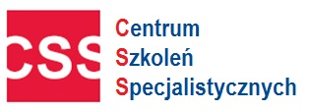 | KAZIMIERZ DOLNY | 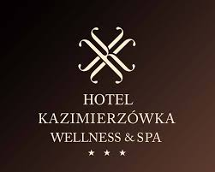

14–15 grudnia 2026 r.
Hotel Kazimierzówka ***

SZKOLENIE WYJAZDOWE 2026

Komunikacja w zespole, zarządzanie czasem i trudne rozmowy z pracownikami
– jak skutecznie kierować i przeciwdziałać mobbingowi”
2-dniowy efektywny praktyczny warsztat dla Kadry Kierowniczej, Zarządzającej
oraz Działu Kadr/HR

Szkolenie dedykowane dla:
✔ Kadry kierowniczej
✔ Pracodawców i Kadry zarządzającej
✔ Działów Kadr i HR
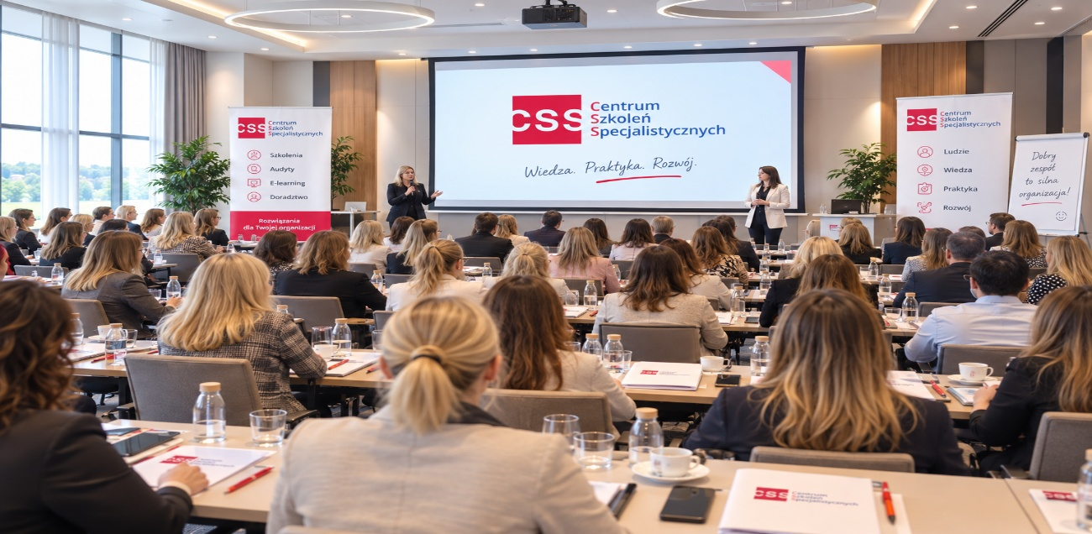

HARMONOGRAM szkolenia
  I Dzień :  10.00 - 11.00 - I część szkolenia  11.00 - 11.10 - Przerwa kawowa  11.10 - 12.30 - II część szkolenia  12.30 - 13.00 - Obiad  13.00- 15.00 - III część szkolenia  Zakwaterowanie  Czas wolny  19.30 - Kolacja | II Dzień:  8.00 - 9.00 - Śniadanie  9.30 - 11.00 - I część szkolenia  11.00 - 11.15 - Przerwa kawowa  11.15 - 13.00 - II część szkolenia  13.00 - 14.30 – Obiad  14.30- Panel dyskusyjny i zakończenie
  II Dzień:  8.00 - 9.00 - Śniadanie  9.30 - 11.00 - I część szkolenia  11.00 - 11.15 - Przerwa kawowa  11.15 - 13.00 - II część szkolenia  13.00 - 13.30 – Obiad  13.30 -15.00 Panel dyskusyjny i zakończenie | II Dzień:  8.00 - 9.00 - Śniadanie  9.30 - 11.00 - I część szkolenia  11.00 - 11.15 - Przerwa kawowa  11.15 - 13.00 - II część szkolenia  13.00 - 14.30 – Obiad  14.30- Panel dyskusyjny i zakończenie
Prowadzący:
Magdalena Sagan - trener Biznesu, HR Manager i HR Business Partner z ponad 12-letnim doświadczeniem w zarządzaniu zasobami ludzkimi, w tym ponad 6-letnim doświadczeniem na stanowisku zarządzającym pionem personalnym. Specjalizuje się w szkoleniach z zakresu zarządzania i rozwoju pracowników, budowania zespołów, komunikacji, motywowania, wartościowania stanowisk oraz przeciwdziałania mobbingowi i dyskryminacji. Prowadzi szkolenia dla kadry kierowniczej i pracowników, doradztwo HR oraz audyty personalne.
Gabriela Pudełko-Szylar - ekspert i praktyk prawa pracy z ponad 10-letnim doświadczeniem w obszarze kadr i płac, certyfikowany trener biznesu i kompetencji miękkich oraz audytor procesów kadrowo-płacowych. Specjalizuje się w prawie pracy, wynagrodzeniach, czasie pracy i dokumentacji pracowniczej, a także w rozwijaniu kompetencji menedżerskich, komunikacji i zarządzaniu zespołem. W szkoleniach łączy wiedzę ekspercką z praktyką, przekładając ją na konkretne rozwiązania do wykorzystania w codziennej pracy.


KAZIMIERZ DOLNY

Formularz ZGŁOSZENIA na szkolenie wyjazdowe

Miejsce: Kazimierz Dolny | Hotel Kazimierzówka ***
Termin: 14–15 grudnia 2026 r.

Temat: Komunikacja w zespole, zarządzanie czasem i trudne rozmowy z pracownikami – jak skutecznie kierować i przeciwdziałać mobbingowi - 2-dniowy efektywny praktyczny warsztat dla Kadry Kierowniczej, Zarządzającej oraz Działu Kadr/HR

Imię i Nazwisko | Adres e-mail | tel. kontaktowy

Cena za szkolenie/1 os. 2 300 zł netto + 23% VAT (stawka Vat zw. dla szkoleń finansowanych ze środków publicznych)
Cena obejmuje:
- 1 nocleg (zakwaterowanie w pokojach 2 – osobowych Standard – dopłata do pokoju jednoosobowego – 200 zł netto  - 1 śniadania w formie bufetu  - 1 kolacja  - 2 obiady (obiad dwudaniowy)  - 2 przerwy kawowe (kawa, herbata, woda, ciasteczka) | - basen, sauny, siłownię i jacuzzi  - autorskie materiały szkoleniowe w formie wydruku  - certyfikat szkolenia w formie wydruku,  - długopis, notatnik, zakreślacz,  - indywidualne konsultacje merytoryczne
Organizator zastrzega sobie prawo do zmiany Hotelu z przyczyn od niego niezależnych na Hotel o podobnym standardzie.
Warunki rezygnacji: Rezygnację można zgłosić najpóźniej na 14 dni roboczych przed planowanym szkoleniem. Rezygnacja
w późniejszym terminie wiąże się z koniecznością pokrycia kosztów w 100%. Nieobecność na szkoleniu nie zwalnia z dokonania opłaty.
Oświadczam, iż środki wydatkowane na ww. szkolenie pochodzą ze środków publicznych w rozumieniu przepisów prawa w a) całości b) przynajmniej w 70% ( * jeżeli dotyczy Państwa proszę zaznaczyć w kwadracie krzyżyk i zakreślić a) lub b) ) wówczas faktura za szkolenie będzie wystawiona bez VAT-u )
Warunkiem uczestnictwa w szkoleniu jest: Przesłanie karty zgłoszeniowej na adres email: szkolenia@szkolenia-css.pl lub zgłoszenie telefoniczne: 530 112 064, 721 649 991, 722 211 771 lub online www.szkolenia-css.pl w zakładce szkolenia wyjazdowe.
Forma płatności za szkolenie – przelew 14 dni od dnia otrzymania faktury.

Dane niezbędne do wystawienia faktury
Nabywca: NIP | Odbiorca: | …………………………………………  Data i podpis zgłaszającego
Administratorem Państwa danych osobowych jest Centrum Szkoleń Specjalistycznych NIP 813 332 02 68 (informacja RODO znajduje się na stronie: szkolenia-css.pl)
www.szkolenia-css.pl
mail: szkolenia@szkolenia-css.pl
Tel. 530 112 064, 722 211 771

PROGRAM SZKOLENIA

Komunikacja w zespole, zarządzanie czasem i trudne rozmowy z pracownikami
– jak skutecznie kierować i przeciwdziałać mobbingowi”

2-dniowy efektywny praktyczny warsztat dla Kadry Kierowniczej, Zarządzającej oraz Działu Kadr/HR

Czas: 2 dni / 14 godzin dydaktycznych
Forma: warsztat praktyczny
Uczestnicy: Kadra kierownicza/ zarządzająca/ managerowie, liderzy zespołów, dział Kadr/HR, oraz osoby odpowiedzialne za współpracę i kulturę organizacyjną.

DZIEŃ I

BEZPIECZNE ŚRODOWISKO PRACY – MOBBING, DYSKRYMINACJA I TRUDNE ZACHOWANIA

MODUŁ 1. Bezpieczne środowisko pracy – odpowiedzialność nas wszystkich
- czym jest bezpieczne i zdrowe środowisko pracy,
- odpowiedzialność pracownika, Kierownika/Managera, działu Kadr/HR i organizacji,
- kultura organizacyjna, a codzienne zachowania,
- granice między wymaganiem, konfliktem, presją i zachowaniem niedopuszczalnym,
- dlaczego nie reagujemy na pierwsze sygnały,
- „to tylko żart”, „taki już jest”, „u nas zawsze tak było” – mechanizmy normalizacji niewłaściwych zachowań.
Ćwiczenie praktyczne

MODUŁ 2. Mobbing – rozpoznawanie i właściwa reakcja
- czym jest mobbing – perspektywa prawna i praktyczna,
- przesłanki mobbingu,
- zachowania mogące wskazywać na mobbing,
- mobbing a konflikt,
- mobbing a trudny Kierownik/Manager,
- mobbing a wymaganie wyników,
- mobbing a polecenie służbowe
- mobbing a incydentalne niewłaściwe zachowanie,
- rola intencji i skutku zachowania,
- kto i w jaki sposób może reagować.
Ćwiczenie praktyczne

MODUŁ 3. Dyskryminacja i nierówne traktowanie w praktyce
- zasada równego traktowania,
- dyskryminacja bezpośrednia i pośrednia,
- molestowanie i molestowanie seksualne,
- zakazane kryteria dyskryminacyjne,
- rekrutacja i selekcja,
- wynagrodzenia i benefity,
- awanse i rozwój,
- ocena pracowników,
- dostęp do szkoleń,
- różnicowanie sytuacji pracowników – kiedy jest uzasadnione?
Ćwiczenie praktyczne

MODUŁ 4. Trudne zachowania w organizacji – jak reagować zanim problem eskaluje?
- mikroagresje,
- wykluczanie i izolowanie,
- publiczne krytykowanie,
- podważanie kompetencji,
- krzyk i agresja,
- faworyzowanie,
- plotki i tworzenie „grup przeciwko komuś”,
- nadmierna kontrola,
- ignorowanie,
- zachowania pasywno-agresywne,
- przekraczanie granic.
Ćwiczenie praktyczne

MODUŁ 5. Co robić, kiedy pojawia się zgłoszenie?
Moduł szczególnie ważny dla działu Kadr/HR i Kadry Kierowniczej/Managerów.

Perspektywa pracownika
- jak zgłosić problem,
- czego oczekiwać od organizacji,
- jak przygotować się do rozmowy.

Perspektywa managera
- jak przyjąć zgłoszenie,
- jakie pytania zadawać,
- czego nie mówić,
- czego nie obiecywać,
- kiedy przekazać sprawę do HR.

Perspektywa HR
- jak przyjąć zgłoszenie,
- jak dokumentować informacje,
- jak zachować bezstronność,
- jak zarządzać komunikacją,
- kiedy i jak eskalować sprawę.
Ćwiczenie praktyczne

DZIEŃ II

EFEKTYWNA ORGANIZACJA – CZAS, ZESPÓŁ, KOMUNIKACJA I FEEDBACK

MODUŁ 6. Dlaczego organizacje wpadają w chaos?
- brak jasnych odpowiedzialności,
- nadmiar zadań,
- ciągłe „wrzutki”,
- brak priorytetów,
- nadmiar spotkań,
- przeciążenie komunikacją,
- mikrozarządzanie,
- brak delegowania,
- „wszyscy są odpowiedzialni” – czyli nikt nie jest odpowiedzialny.
Ćwiczenie praktyczne

MODUŁ 7. Efektywne zarządzanie czasem i priorytetami
- ważne kontra pilne,
- macierz Eisenhowera,
- Impact/Effort,
- priorytetyzacja,
- planowanie pracy,
- zarządzanie „wrzutkami”,
- jak odmawiać i ustalać granice,
- delegowanie,
- zarządzanie własną dostępnością.
Ćwiczenie praktyczne

MODUŁ 8. Efektywny zespół – role, odpowiedzialność i współpraca
- czym charakteryzuje się efektywny zespół,
- jasność ról i odpowiedzialności,
- delegowanie i rozliczanie,
- zaufanie vs kontrola,
- współpraca Kadry/HR–Kierownik
- jak Kadry/HR mogą wspierać Kierowników
- jak Kierownik może korzystać z Kadr/HR
- odpowiedzialność za atmosferę i wyniki,
- reagowanie na spadek zaangażowania.
Ćwiczenie praktyczne

MODUŁ 9. Konstruktywna informacja zwrotna (feedback) – narzędzie rozwoju, odpowiedzialności i prewencji konfliktów
- czym feedback jest, a czym nie jest,
- informacja zwrotna a krytyka,
- informacja zwrotna a ocena,
- kiedy feedback może zapobiec eskalacji problemu,
- feedback pozytywny,
- feedback rozwojowy,
- feedback korygujący,
- informacja zwrotna dotycząca zachowania,
- informacja zwrotna dotyczący wyników,
- jak mówić o zachowaniach przekraczających standardy,
- jak reagować na emocje,
- jak przyjmować feedback.

MODUŁ 10. Konflikt – od eskalacji do rozwiązania
- skąd biorą się konflikty,
- konflikt interesów vs konflikt relacyjny,
- konflikt zadaniowy,
- eskalacja konfliktu,
- role stron konfliktu,
- kiedy manager powinien reagować,
- kiedy potrzebny jest HR,
- mediacja i rozmowa naprawcza,
- jak nie stać się „sędzią” konfliktu.
Ćwiczenie praktyczne

MODUŁ 11. Wspólny standard działania – Dział Kadr/ HR + Manager + Pracownik
To moduł integrujący cały warsztat.

MODUŁ 12. PLAN DZIAŁANIA – „CO ZMIENIĘ OD JUTRA?” – Praktyczne ćwiczenia warsztatowe w grupach i indywidualne

EFEKTY WARSZTATU
Po szkoleniu uczestnicy:

Kadra Kierownicza/ Managerowie:
- potrafią rozpoznawać sygnały ryzyka,
- wiedzą, jak reagować na trudne zachowania,
- potrafią prowadzić trudne rozmowy,
- lepiej zarządzają czasem i priorytetami,
- skuteczniej delegują,
- wykorzystują feedback do budowania odpowiedzialności.

Dział Kadr/HR:
- lepiej wspierają kierowników/managerów w sytuacjach trudnych,
- potrafią właściwie przyjąć zgłoszenie,
- wiedzą, jak prowadzić pierwszą rozmowę,
- potrafią identyfikować ryzyka organizacyjne,
- mogą skuteczniej budować działania prewencyjne,
- wzmacniają współpracę HR–biznes.

Wszyscy uczestnicy:
- rozumieją granicę między konfliktem, niewłaściwym zachowaniem a mobbingiem,
- potrafią rozpoznawać dyskryminację i nierówne traktowanie,
- wiedzą, jak reagować na pierwsze sygnały,
- rozwijają kompetencje komunikacyjne,
- uczą się konstruktywnego feedbacku,
- mają konkretne narzędzia do wykorzystania po szkoleniu.

🏢 Informacje o firmie i osoby do kontaktu w sprawie szkolenia wyjazdowego
📌 Centrum Szkoleń Specjalistycznych
NIP: 813 33202 68 | REGON: 691750757
✅ Certyfikat jakości PN-EN ISO 9001:2015-10
✅ Wpis do Bazy Usług Rozwojowych.
🌐 www.szkolenia-css.pl
📧 biuro@szkolenia-css.pl
📞 Anna Foryś – biuro CSS – tel. 530 112 064 – szkolenia@szkolenia-css.pl
📞 Danuta Hamerska - biuro CSS – tel. 722 211 771

